Цель: Познакомить детей с цифрой 1.
Задачи:
Образовательные:
Закрепить знания о цифре 1
Учить соотносить цифру с количеством.
Развивающие:
Развивать мыслительные операции, речь.
Развивать память, воображение.
Воспитательные:
Воспитывать самостоятельность, умение понимать учебную задачу.
Воспитывать активность и самостоятельность на занятии.
Воспитывать интерес к математике.
Материал к занятию:
Демонстрационный: интерактивная доска, карточки с цифрой 1, предметные картинки, стихи и загадки про цифру 1, портрет Буратино.
Раздаточный: кубики Никитина, цифра 1 (шаблон), фасоль.
Ход занятия
Организационный момент
- Ребята, посмотрите, пожалуйста, все на меня:
Наши ушки на макушке
Глазки широко открыты
Слушаем, запоминаем
Ни минутки не теряем.
- Молодцы, начинаем наше занятие.
- Ой! На моем столе лежит письмо! Догадайтесь, от кого оно может быть.
Деревянный озорник,
Из сказки в нашу жизнь проник.
Любимец взрослых и детей,
Смельчак и выдумщик затей,
Проказник, весельчак и плут.
Скажите, как его зовут?
(Буратино)
- Правильно, Буратино! Он хочет, чтоб вы отгадали его загадки. Попробуем?

Загадки Буратино
Ты весь мир обогреваешь,
И усталости не знаешь,
Улыбаешься в оконце,
А зовут тебя все ...(солнце)
Освещает ночью путь,
Звездам не дает заснуть.
Пусть все спят, ей не до сна,
В небе светит нам…
(Луна)
- Молодцы! Солнце в небе… (одно), луна в небе… (одна)
Нос один и рот один,
Я один у мамы сын,
Солнце и в небе и луна,
И земля на всех одна.

-Вы догадались, какая цифра пришла сегодня к нам в гости? Правильно, один.

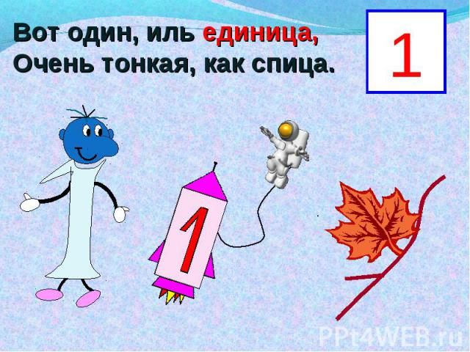
***
-На что еще похожа цифра 1? (ответы детей)
Эта цифра – единица.
Видишь, как она гордится?
А ты знаешь почему?
Начинает счет всему!
***
А похожа единица.
На крючок,
На гвоздь, на спицу.
И еще немного, может,
На свечу она похожа.

- Сейчас я расскажу вам сказку «Почему одному плохо?»
«Почему одному плохо»
Однажды цифра 1 увидела в лесу зайчонка и сказала ему:
— Из всех лесных зверей только у тебя длинные ушки, значит, ты один
такой длинноухий.
— Я не один, — возразил зайчонок, — у меня много братьев.
Пошла цифра 1 дальше, увидела белочку и похвалила ее:
— Во всем лесу только у тебя одной пушистый хвостик, значит, ты одна
такая красивая.
— Я не одна, — не согласилась белочка. — У меня много друзей бельчат.
Тут на поляну вышел медвежонок и запел: «Всех сильнее медведь
в лесу».
— Ты один такой сильный зверь в лесу, — восхитилась цифра 1.
— Да, я один сынок у мамы, и я сильнее всех, — важно ответил медвежонок. Завтра у меня день рождения, и мне исполняется один год.
— Поздравляю! — воскликнула цифра 1, — надеюсь, ты будешь праздновать день рождения один и все угощение съешь сам?
— Одному плохо, — заревел медвежонок. — С кем я буду в прятки играть и песни петь? Это плохой праздник, если ты один.
Мама медведица услышала плач сыночка и тут же прибежала. Она дала медвежонку корзину с малиной и ласково сказала:
— Ты не будешь один, если пригласишь на свой праздник других зверей.
Медвежонок взял малину и пошёл по лесу, весело распевая песню:
Всех добрей медведь в лесу,
Всем малину я несу,
Всех зову на угощенье,
Жду гостей на день рожденья.
— Почему никто не хочет быть один? — грустно спросила сама себя цифра
один.

-Ребята, а вы как думаете, почему никто не хочет быть один? (ответы детей)
- Правильно, одному грустно, неинтересно!
- Вы немного устали, давайте отдохнём!

Физминутка:
(изображения на интерактивной доске)
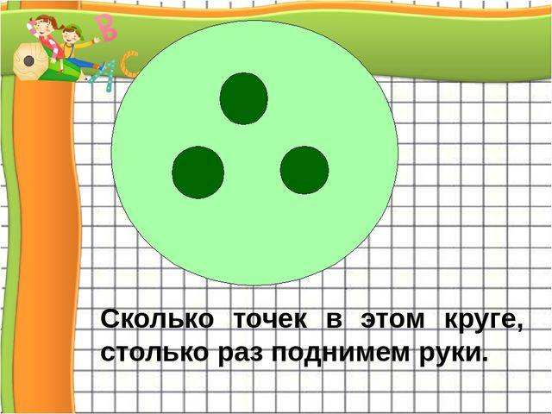
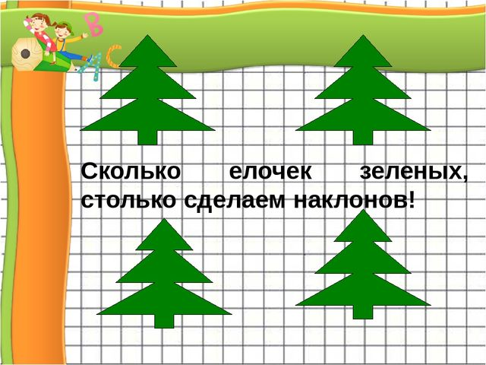

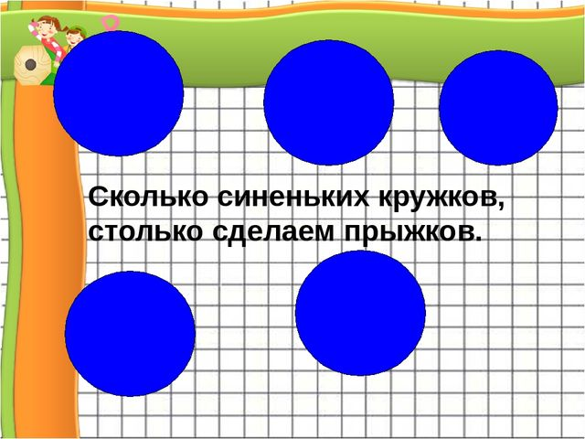

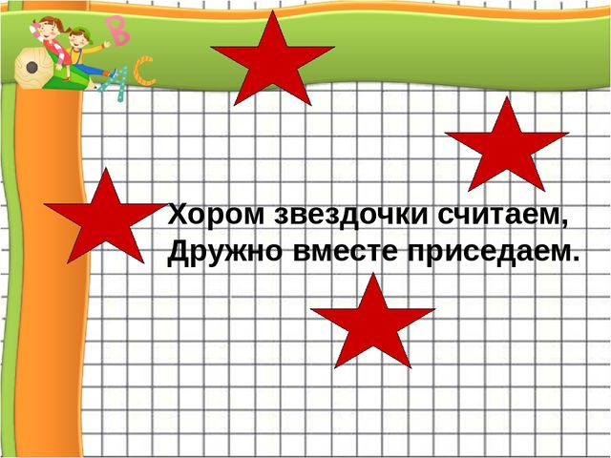
- Отдохнули, а теперь за дело!

– Возьмите сейчас шаблон цифры 1 и баночку с фасолью.
Выложите из фасоли цифру 1 (приложение 1)

